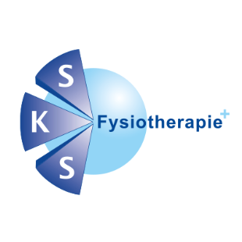**Fysiotherapie inloopspreekuur**

Voor alle leden van HVA wordt er op vrijdagmiddag een inloopspreekuur georganiseerd en verzorgd door sport fysiotherapeut Yvonne Fictorie van SKS-Fysiotherapie.

Heb je een blessure, een vraag over een lichamelijke klacht of ben je benieuwd welke mogelijkheden er zijn om fitter, sneller of meer belastbaar te worden, maak dan een afspraak.   
De blessure/ hulpvraag wordt beoordeeld en het eerste advies gegeven over het herstel.

Graag vooraf aanmelden:

* 'SKS Fysiotherapie Blessure Melding App' gratis te downloaden via de App. store: <https://appadvice.com/app/sks-fysiotherapie-blessure-melding/1279266112>
* Bellen met 0592-343910 om een afspraak op de praktijk te maken.
* Direct een afspraak maken via de site, <https://inplannen.spotonmedics.nl/> . Vermeld hierbij dat je vanaf HVA komt

Het spreekuur is vrij toegankelijk voor de leden van HVA. Indien fysiotherapeutische behandeling nodig is zal dat besproken worden en kunnen afspraken hiervoor worden ingepland. Voor behandelafspraken of een afspraak op de praktijk zal dit gaan via de verzekering, maar dit gaat altijd in overleg.

***SKS Fysiotherapie***  
SKS Fysiotherapie is een grote fysiotherapiepraktijk met verschillende locaties in Assen. SKS is een dynamische praktijk met een groot aanbod van fysiotherapeutische specialisaties, waardoor vrijwel alle specialisaties binnen onze praktijk aanwezig zijn. Enkele voorbeelden zijn manuele therapie, sportfysiotherapie, kinderfysiotherapie en echografie. SKS is daarnaast ook actief bij meerdere sportverenigingen. Dit door middel van spreekuren op locatie en fysieke trainingen. Voor meer informatie zie [www.sks-fysiotherapie.nl](https://nam12.safelinks.protection.outlook.com/?url=http%3A%2F%2Fwww.sks-fysiotherapie.nl%2F&data=02%7C01%7C%7C96a513ed23d94ca4b99808d76b706084%7C84df9e7fe9f640afb435aaaaaaaaaaaa%7C1%7C0%7C637096002706820924&sdata=ZVkrpvoaI70lPdcG61BA5qGUdPZMkkpczuPl%2B49I7mc%3D&reserved=0).

***Blessurepreventie***

Ook het voorkomen van blessures is een belangrijk doel van de samenwerking. Mocht je als speler, trainer, of ouder/verzorger vragen hebben dan zijn jullie van harte welkom op contact op te nemen.